Доброго дня делегати конференції!
Пропонуємо Вам ознайомитись з короткою інструкцією по основним моментам голосування.
Попередньо Вам був надісланий лист наступного змісту:
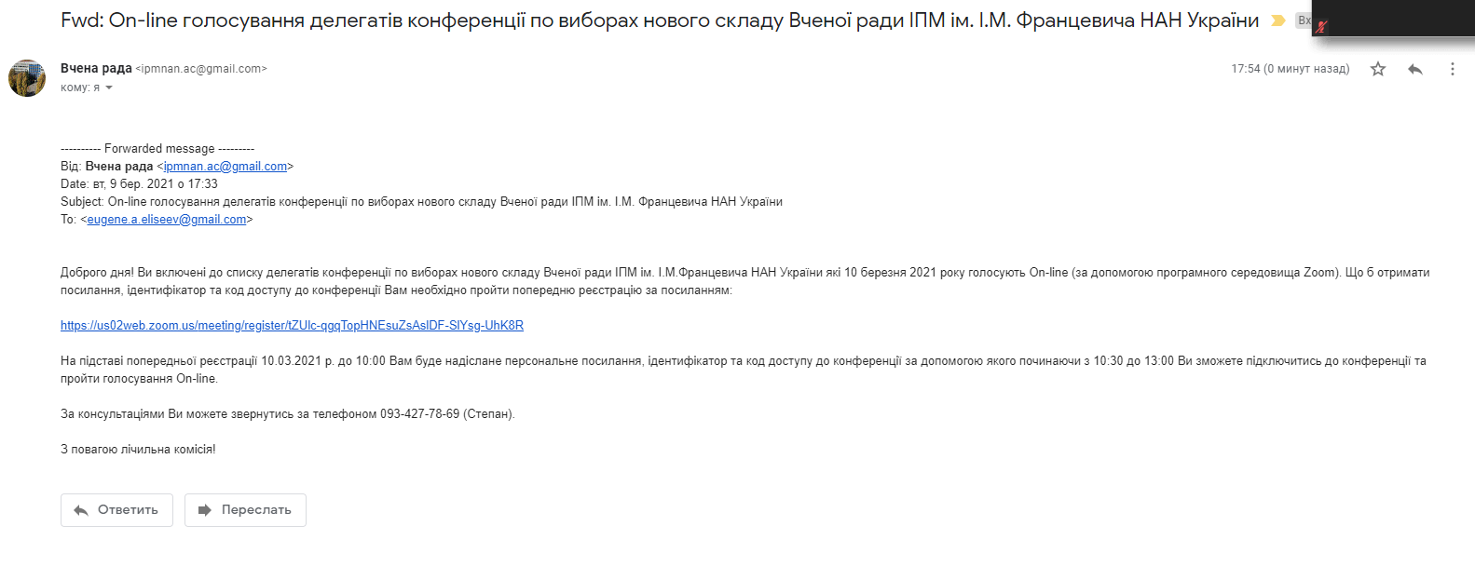
Після того як Ви перейдете за посиланням, відкриється форма для реєстрації в якій необхідно буде заповнити всі поля та клікнути по кнопці «Зарегистрироваться» (синя кнопка на картинці знизу).
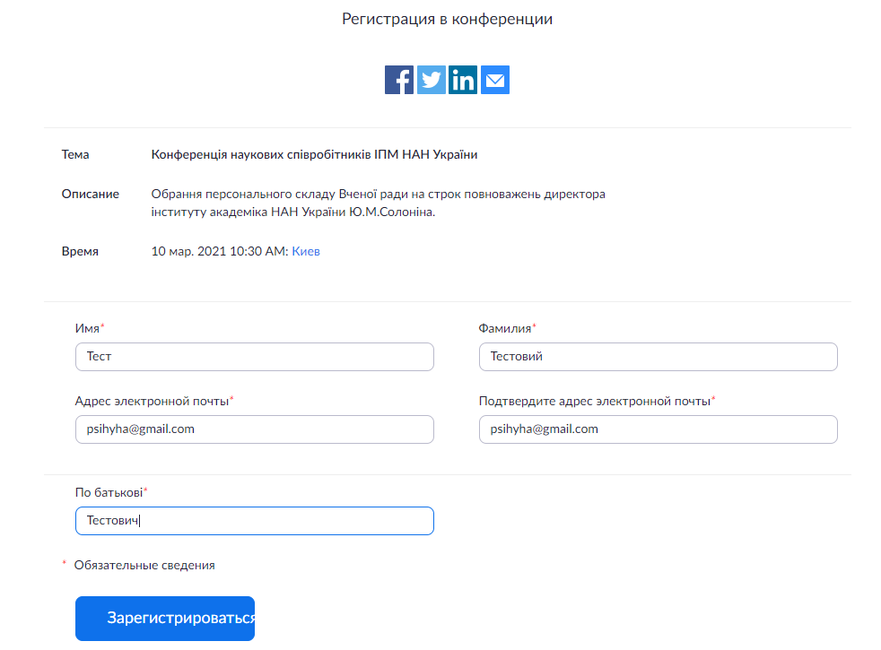

Після натиску кнопки «Зарегистрироваться» на екрані висвітиться повідомлення наступного змісту:
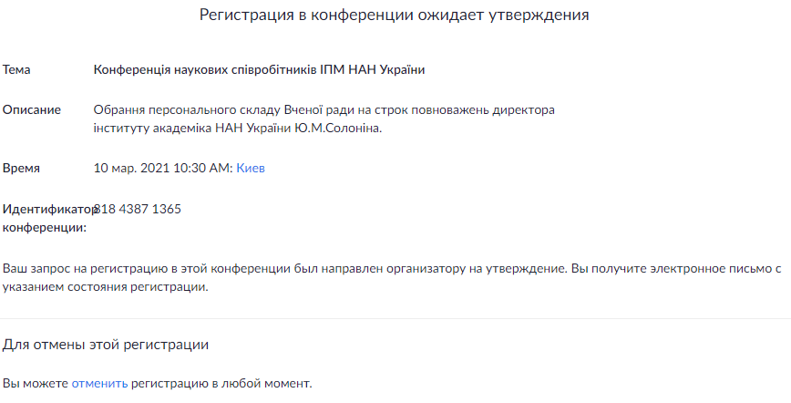
В день голосування (10.03.2021 р.) після того як член лічильної комісії разом з головою підтвердить вашу реєстрацію на вказану Вами електронну адресу під час реєстрації прийде електронний лист з персональним посиланням для підключення до конференції.
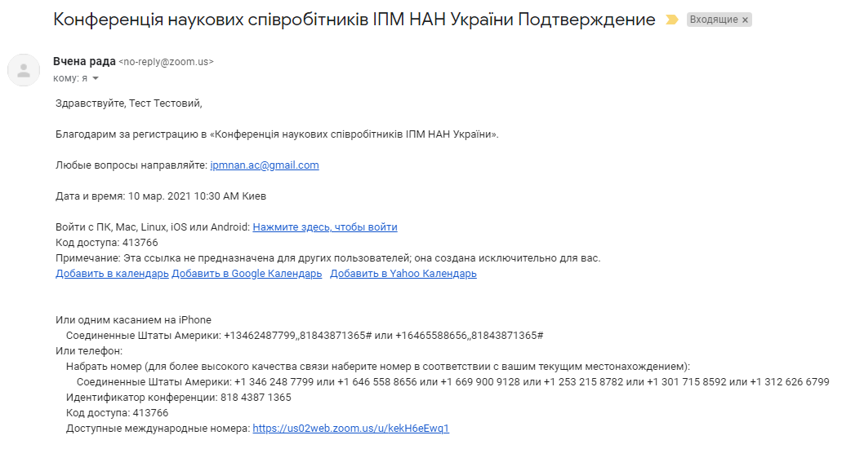
ЗВЕРТАЄМО ВАШУ УВАГУ: Описані вище листи можуть приходити в англомовному варіанті.
Також НАГАДУЄМО! Для того що б Ви мали змогу прийняти участь у голосуванні у Вас на персональному комп’ютері або телефоні повинна бути попередньо встановлена програма Zoom.

Після початку конференції 10.03.2021 р. о 10:30 ви зможете підключитись до конференції перейшовши за посиланням вказаним в листі.
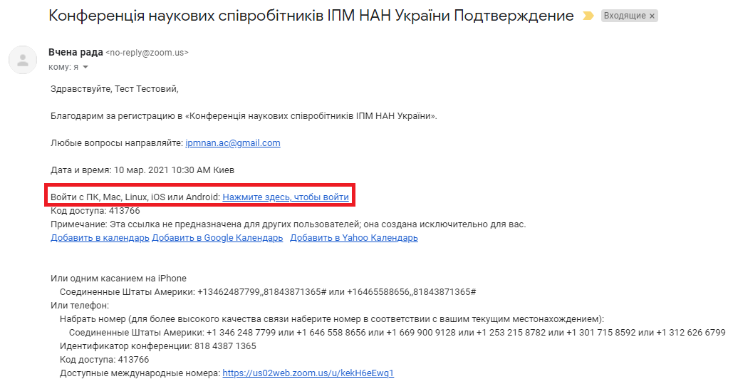
Після чого відкриється нове вікно в браузері де потрібно буде натиснути кнопку «Відкрити Zoom Meetings». Після чого у Вас автоматично програма Zoom яка підключить Вас до конференції. Після підключення на екрані з’явиться повідомлення:
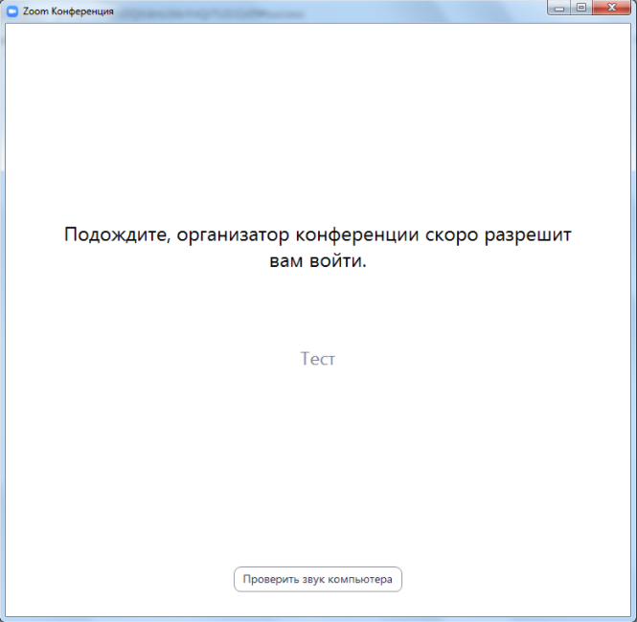
Після того як з’явиться дане повідомлення не закривайте програму! Вам необхідно буде почекати поки адміністратор Вас підключить до конференції, максимальний час очікування 5 хв.

Після того як Вас підключили до конференції на екрані висвітиться бюлетень для голосування який матиме вигля:
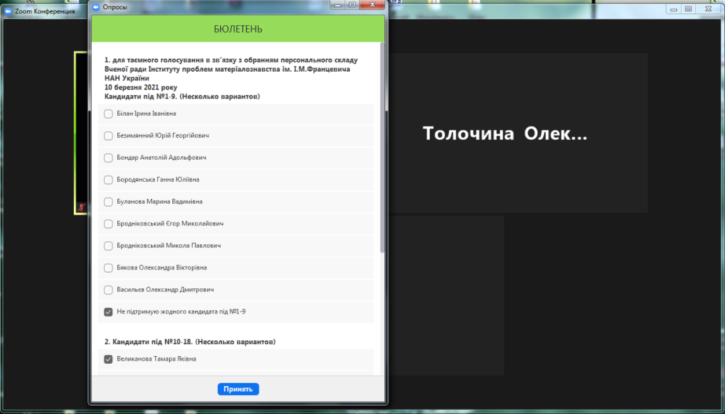
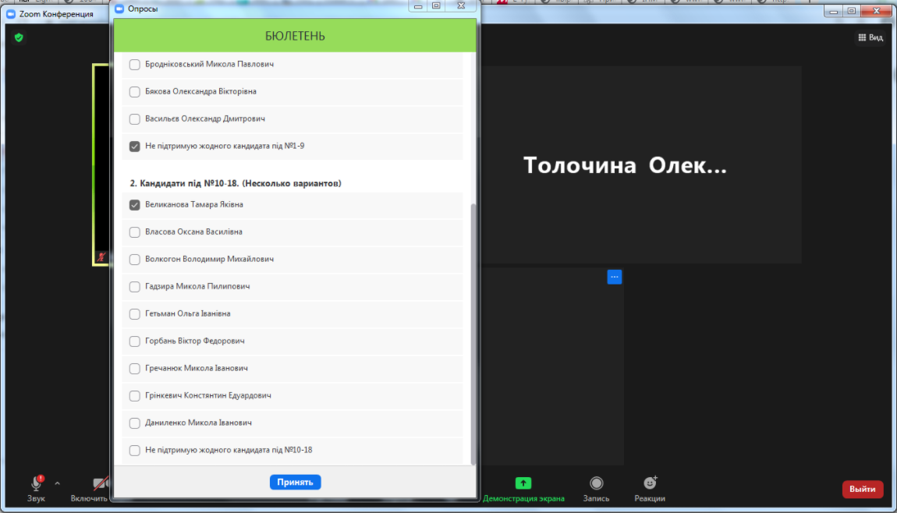
Бюлетень (з технічних причин) розбитий на частини по 9-ть кандидатів. Кожна частина має додаткову позицію «Не підтримую жодного кандидата під № **-**». Для того що б прийняти участь у голосуванні Вам необхідно навпроти кандидата котрого Ви ПІДТРИМУЄТЕ проставити відмітку. Як що жодного з кандидатів в одному полі Ви не підтримуєте, необхідно проставити відмітку навпроти позиції: «Не підтримую жодного кандидата під № **-**».
УВАГА! Як що в ОДНОМУ ПОЛІ буде проставлена відмітка за кандидата(ів) та навпроти позиції «Не підтримую жодного кандидата під № **-**», такий бюлетень буде Вважатись – ЗІПСОВАНИМ (див. мал. нижче).
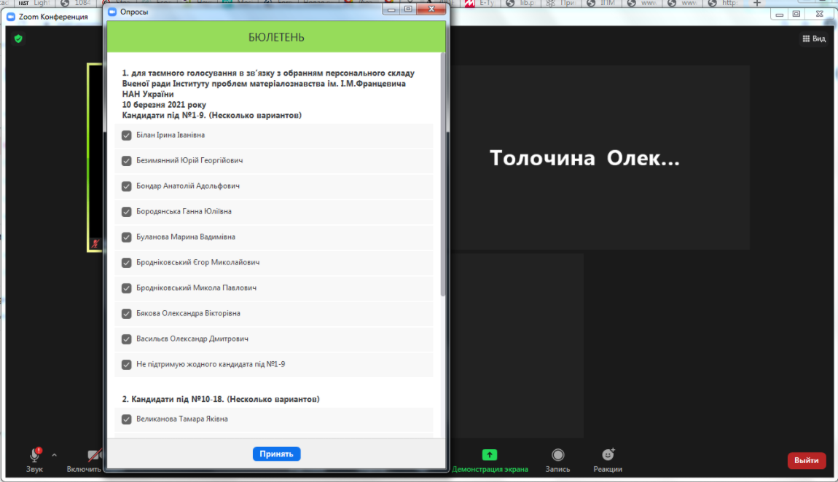

Після простановки відміток необхідно натиснути кнопку «Принять», Ваша відповідь буде автоматично зарахована.
Як що Ви випадково закриєте або приховаєте бюлетень для голосування, знову відкрити його зможете натиснувши на значок «Опросы» що знаходиться в нижній частині екрану програми
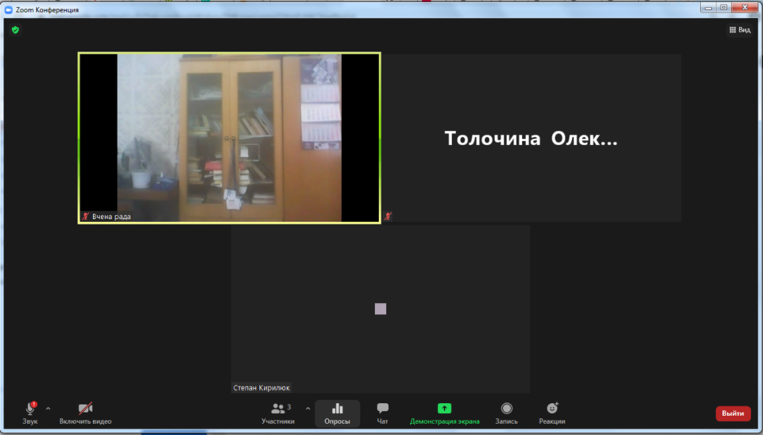
На мобільній версії опитувальник буде знаходитись в лівому верхньому куті.
